АМАНАКСКИЕ Распространяется бесплатно
ВЕСТИ
20 сентября 2017г №61(188а)ОФИЦИАЛЬНО
Информационный вестник Собрания представителей сельского поселения Старый Аманак
муниципального района Похвистневский Самарской области
Администрации сельского поселения Старый Аманак муниципального района Похвистневский

С О Б Р А Н И Е

П Р Е Д С Т А В И Т Е Л Е Й
СЕЛЬСКОГО ПОСЕЛЕНИЯ
СТАРЫЙ АМАНАК

МУНИЦИПАЛЬНОГО РАЙОНА
ПОХВИСТНЕВСКИЙ
САМАРСКОЙ ОБЛАСТИ
третьего созыва

Р Е Ш Е Н И Е
20.09.2017г. № 64
с. Старый Аманак

«О внесении изменений в Правила землепользования и застройки сельского поселения Старый Аманак муниципального района Похвистневский Самарской области, утвержденные решением Собрания представителей сельского поселения Старый Аманак муниципального района Похвистневский Самарской области от 19.12.2013г. № 66В (с изменениями от 19.12.2015 № 20, от 28.06.2016 № 45а)

В соответствии со статьей 33 Градостроительного кодекса Российской Федерации, пунктом 20 части 1 статьи 14 Федерального закона от 6 октября 2003 года № 131-ФЗ «Об общих принципах организации местного самоуправления в Российской Федерации», Уставом сельского поселения Старый Аманак муниципального района Похвистневский Самарской области и с учетом заключения о результатах публичных слушаний по проекту внесения изменений в Правила землепользования и застройки сельского поселения Старый Аманак муниципального района Похвистневский Самарской области от 25 августа 2017 года, Собрание представителей сельского поселения Старый Аманак муниципального района Похвистневский Самарской области
РЕШИЛО:
1. Внести в Правила землепользования и застройки сельского поселения Старый Аманак муниципального района Похвистневский Самарской области, утвержденные решением Собрания представителей сельского поселения Старый Аманак муниципального района Похвистневский Самарской области от 19.12.2013 г. №66В (с изменениями от 29.12.2015 № 20, от 28.06.2016 № 45а) изменение территориальной зоны земельного участка площадью 6050 кв.м, находящегося в зоне Сх3 - «Зона огородничества» на вид территориальной зоны Сп1 - «Зона специального назначения, связанная с захоронениями», согласно Приложению.
2. Опубликовать настоящее Решение в газете «Аманакские вести» и разместить на официальном сайте поселения в сети Интернет.

3. Настоящее решение вступает в силу со дня его официального опубликования.

Председатель Собрания представителей

сельского поселения Старый Аманак Е.П.Худанов

Глава поселения Старый Аманак В.П.Фадеев

Приложение
к решению Собрания представителей
сельского поселения Старый Аманак
муниципального района Похвистневский
от 20.09.2017г. № 64
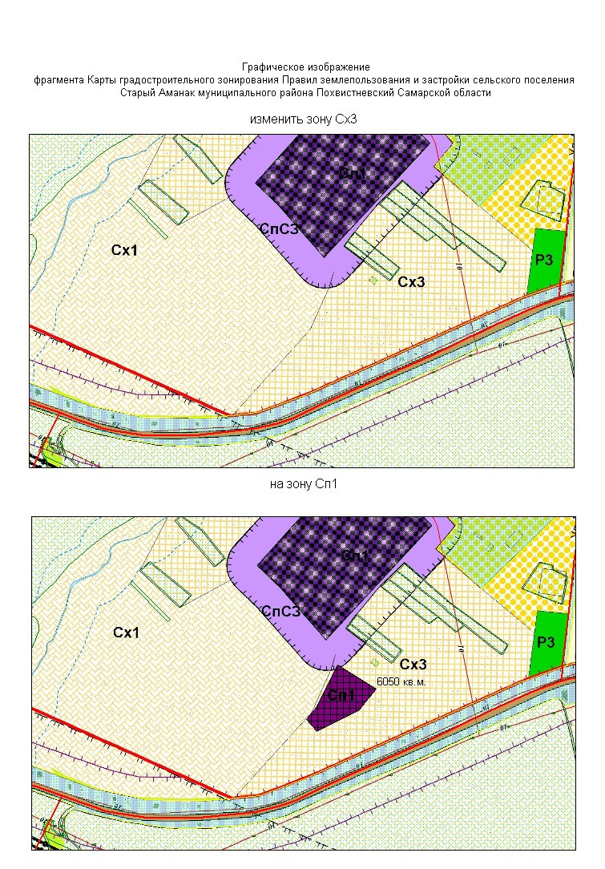

УЧРЕДИТЕЛИ: Администрация сельского поселения Старый Аманак муниципального района Похвистневский Самарской области и Собрание представителей сельского поселения Старый Аманак муниципального района Похвистневский Самарской области

ИЗДАТЕЛЬ: Администрация сельского поселения Старый Аманак муниципального района Похвистневский Самарской области
Адрес: Самарская область, Похвистневский Газета составлена и отпечатана исполняющий
район, село Старый Аманак, ул. Центральная в администрации сельского поселения обязанности главного
37 а, тел. 8(846-56) 44-5-73 Старый Аманак Похвистневский район редактора
Самарская область. Тираж 100 экз Н.М.Лисицына

